Vurdering av studiet
Innholdsfortegnelse

Figurer

Tabeller

10. Vurdering av studiet

10.1 Hvor enig er du i følgende påstander om hva du har oppnådd med fagskoleutdanningen?
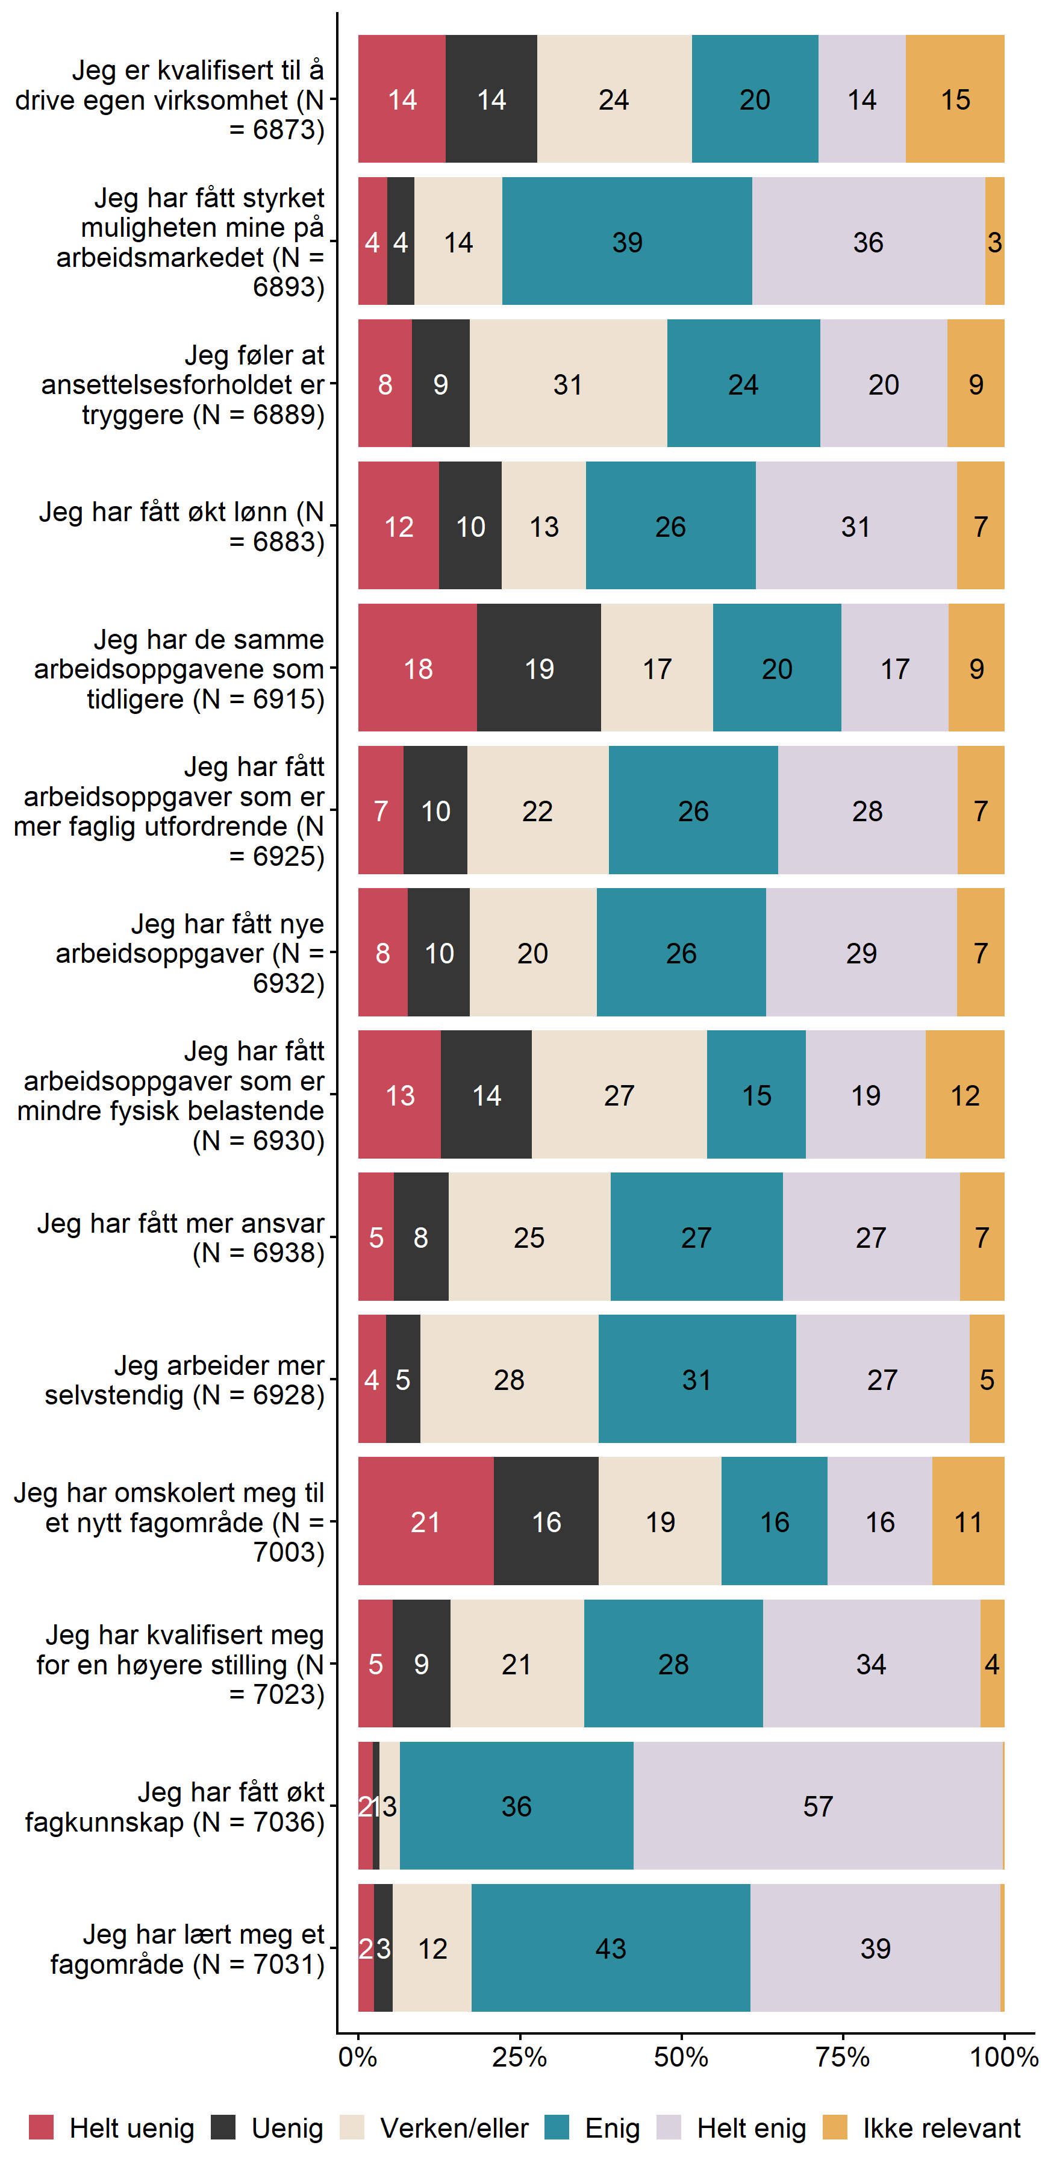
Figur 10.1

10.2 Hvis du skal gi en samlet vurdering, hvor fornøyd er du med fagskoleutdanningen?
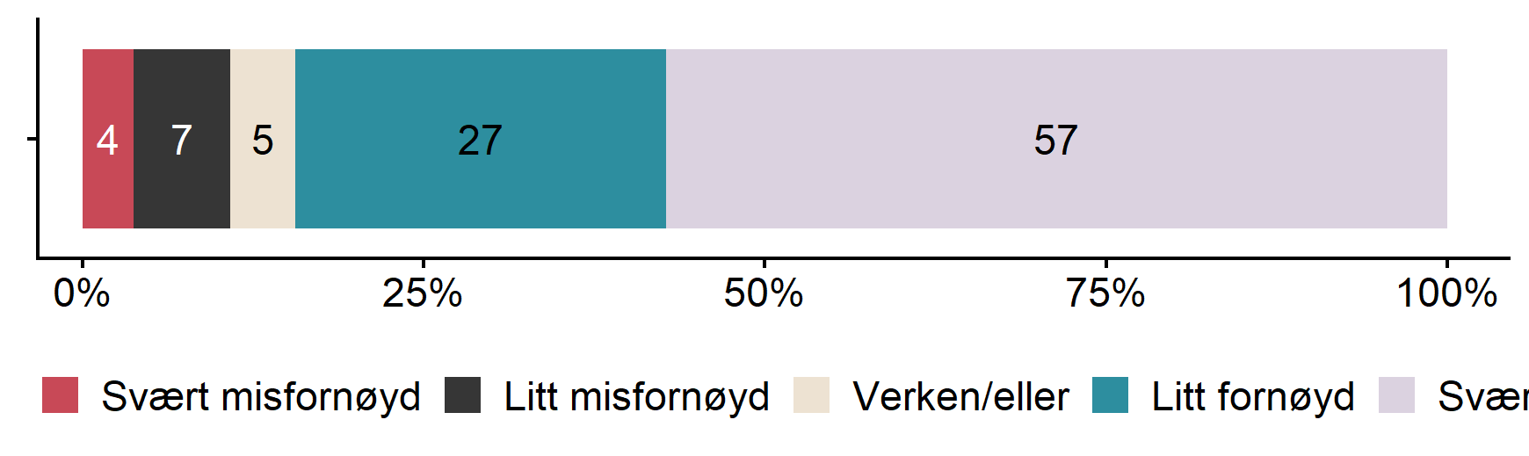
Figur 10.2

